**Příloha č. 1 vyhlášky města Český Těšín, kterou se stanovují pravidla pro pohyb psů na veřejném prostranství města Český Těšín**

Lokalita na nábřeží Míru – oplocené psí hříště označené tabulkou „Volné pobíhání psů povoleno“ na pozemku parc. č. 252/5, k.ú. Český Těšín

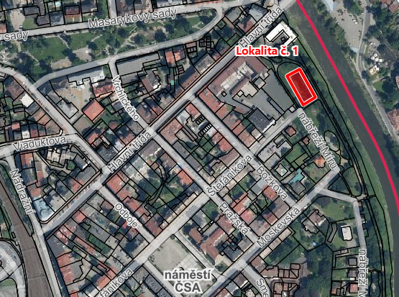

Lokalita U Cihelen - pozemek parc. č. 2952/2, k.ú. Český Těšín

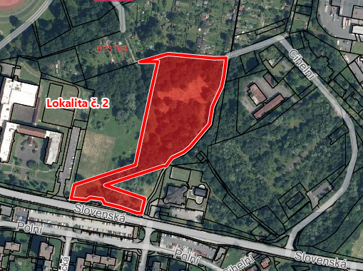

|  |
| --- |
| **Legenda:**  Lokalita č. 1 – nábřeží Míru – oplocené psí hřiště  Lokalita č. 2 – U Cihelen |